|  |  |  |
| --- | --- | --- |
|  | **Carátula para entrega de prácticas** | |
| Facultad de Ingeniería | | Laboratorio de docencia |

Laboratorios de computación

salas A y B

|  |  |
| --- | --- |
| *Profesor:* | ALCANTARA CONCEPCION ERNESTO |
| *Asignatura:* | FUNDAMENTOS DE PROGRAMACION |
| *Grupo:* | 1117 |
| *No de Práctica(s):* | PRIMER PRACTICA |
| *Integrante(s):* | AGUILAR CERVANTES JUAN RICARDO |
| *Semestre:* | PRIMER SEMESTRE |
| *Fecha de entrega:* | 19-AGOSTO-2018 |
| *Observaciones:* |  |
|  |  |

CALIFICACIÓN: _________

INTRODUCCIÓN:

Es el archivo de la primera práctica de laboratorio en la materia de Fundamentos de Programación, la práctica fue realizada entre los cinco integrantes del equipo, de manera individual a petición del profesor para posteriormente unirlos en una sola practica y subirla a “tu aula digital”.

Esta es la parte de la práctica que subo a Github y envío al correo como individual, sin embargo, es sólo el archivo que pide la parte de la práctica individual, forma parte del archivo que une la práctica de los cinco integrantes del equipo.

1. 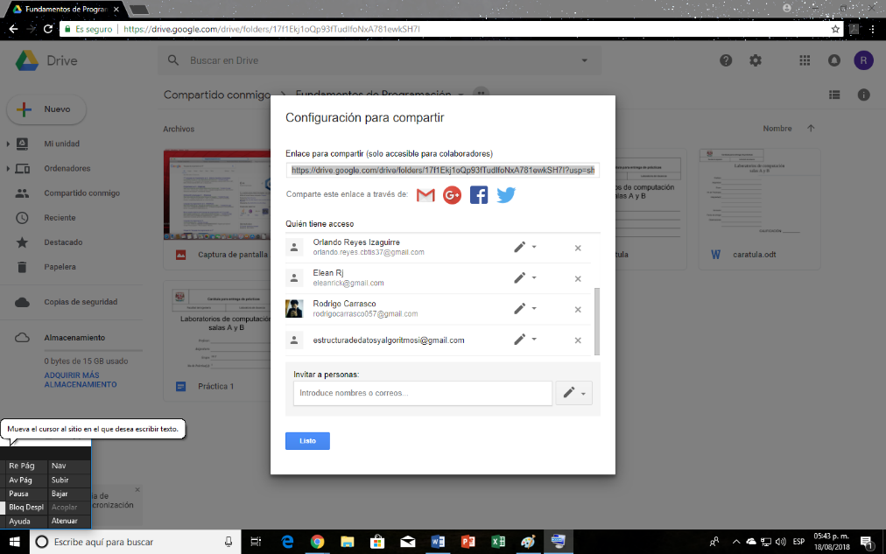Hice la cuenta en google Drive y creamos una carpeta para compartir con los integrantes del equipo y el correo de la práctica.
2. Creamos la cuenta en One note y posteriormente se hizo en resumen de lo visto la primera semana de clases.

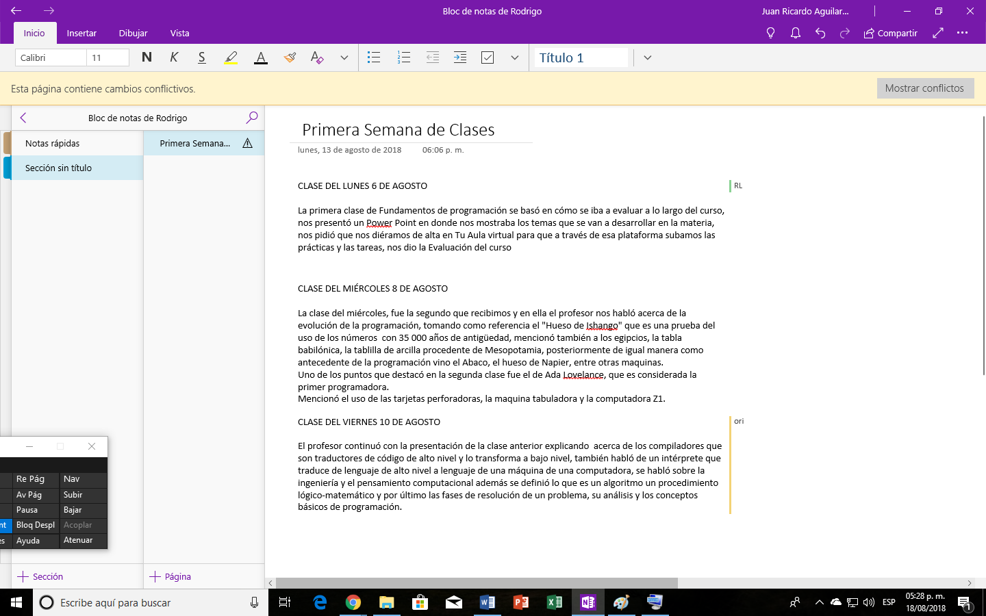

1. Se Buscó en google “Lenguajes de programación en c” utilizando las etiquetas de autor y los resultados obtenidos fueron documentos pdf, reseñas, entre otras. 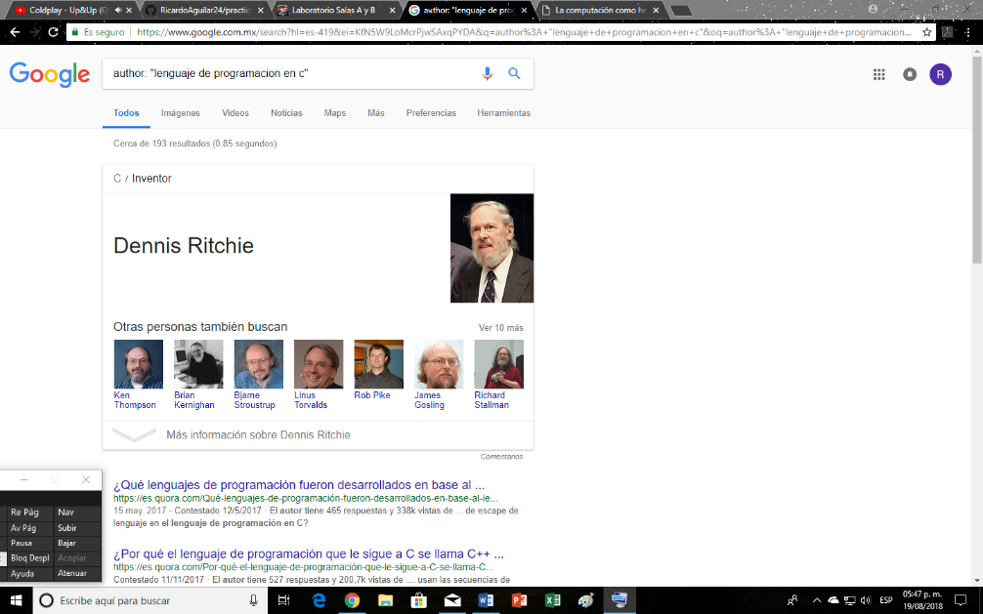
2. Se realizó la misma búsqueda anterior, utilizando comillas.

¿Qué tipo de resultados obtienes? R= Obtienes resultados más específicos

¿Existe alguna diferencia entre el número total de resultados? R=Se reduce la cantidad de resultados

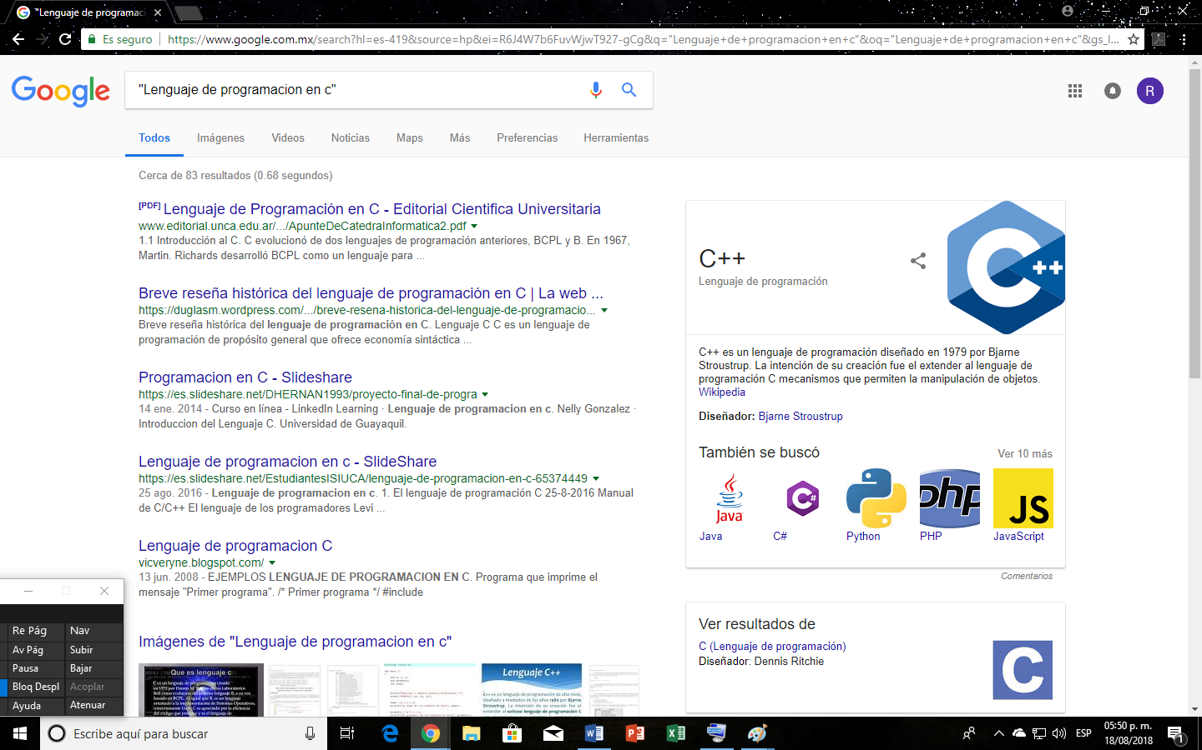

1. Se hizo una búsqueda sobre la máquina de Turing anteponiendo en el buscador la palabra “define:”.

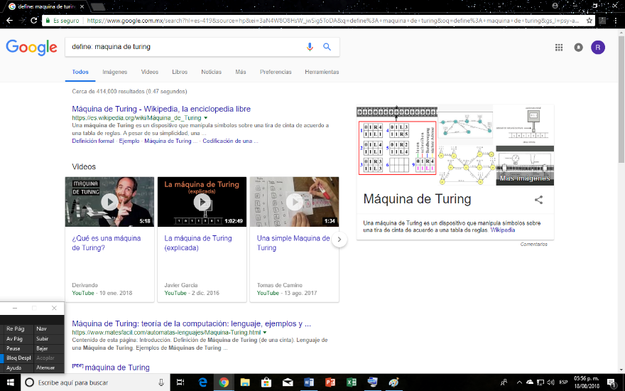

1. En el buscador de google se investigó sobre la inteligencia artificial utilizando “site:… ~Olimpidas 2018”.

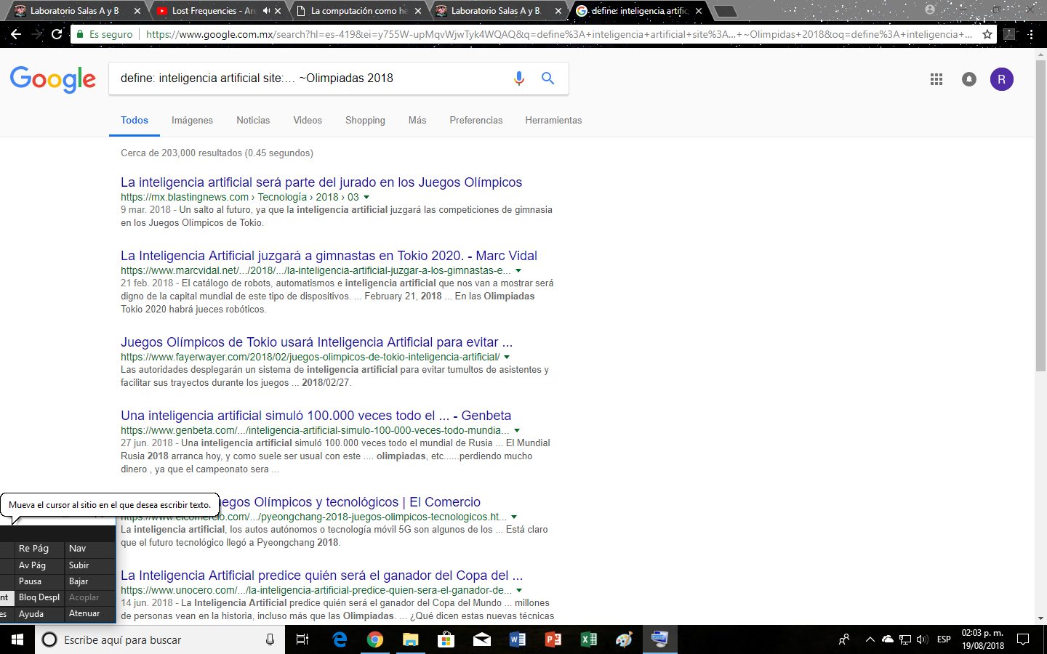

1. 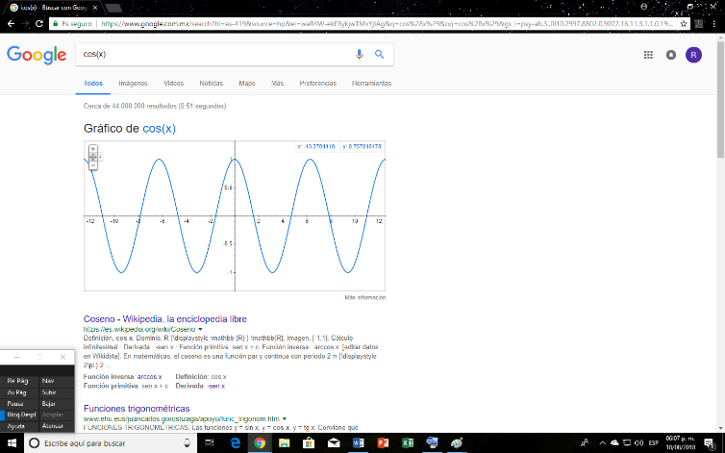Utilizando el buscador de google, graficamos sen, cos, tan y ctan.

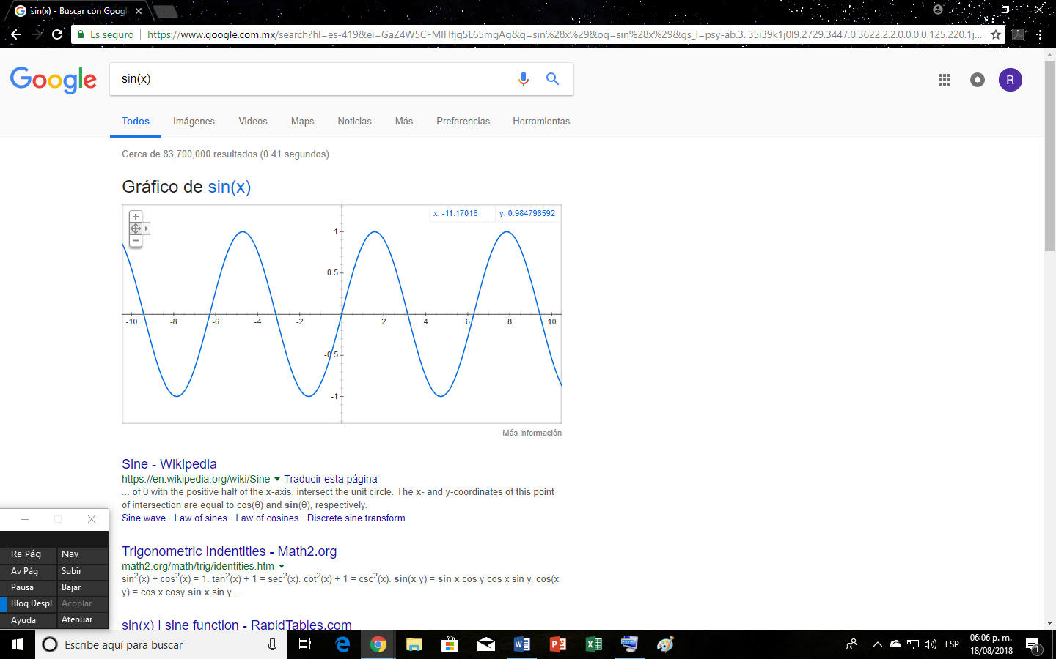

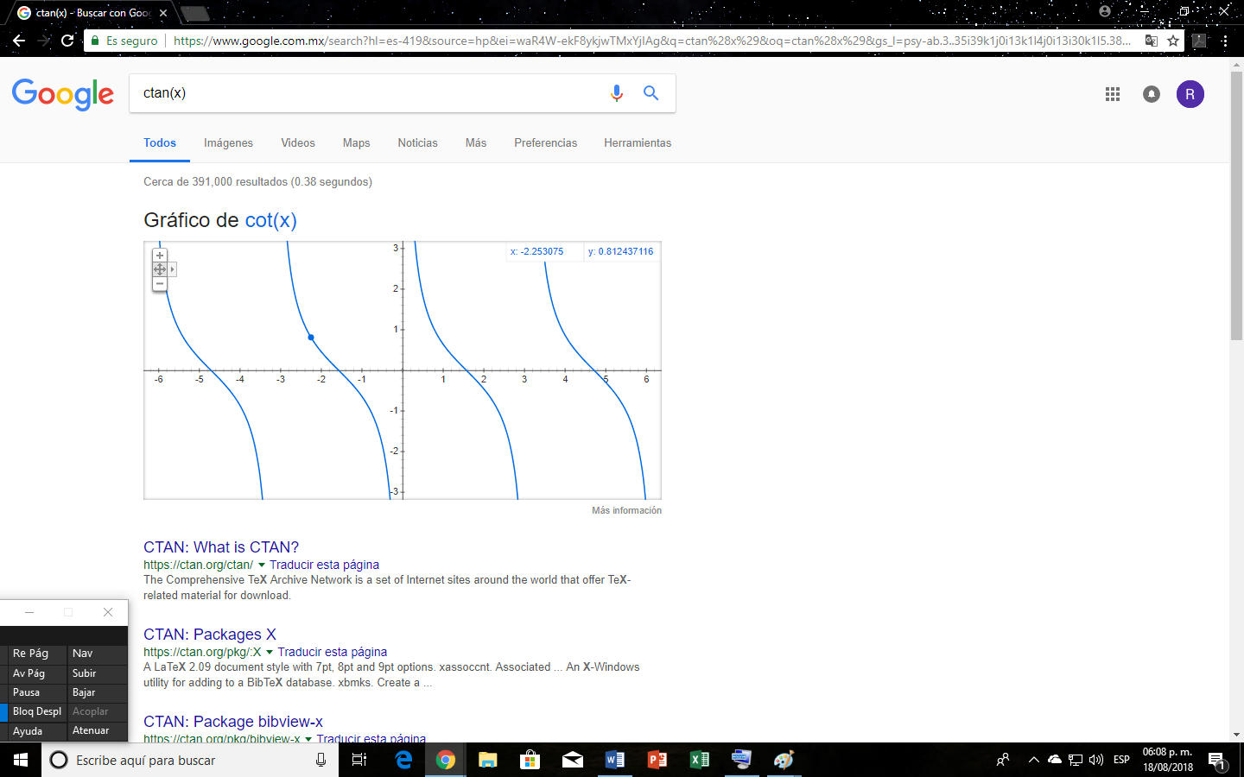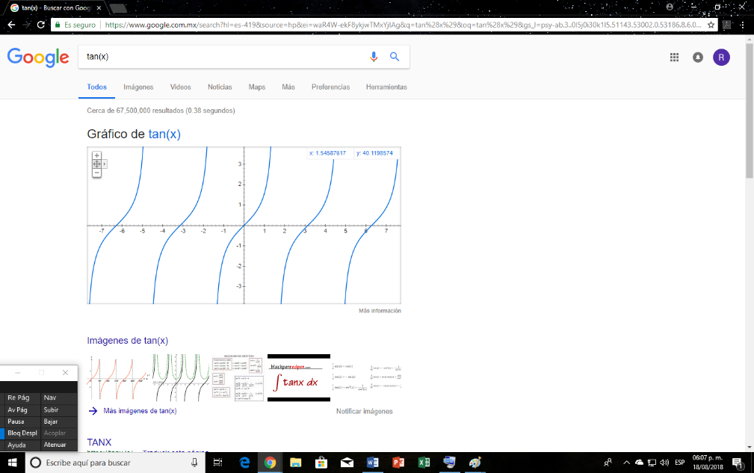

1. Se resolvieron 8 operaciones, utilizando solamente la calculadora que ofrece google.

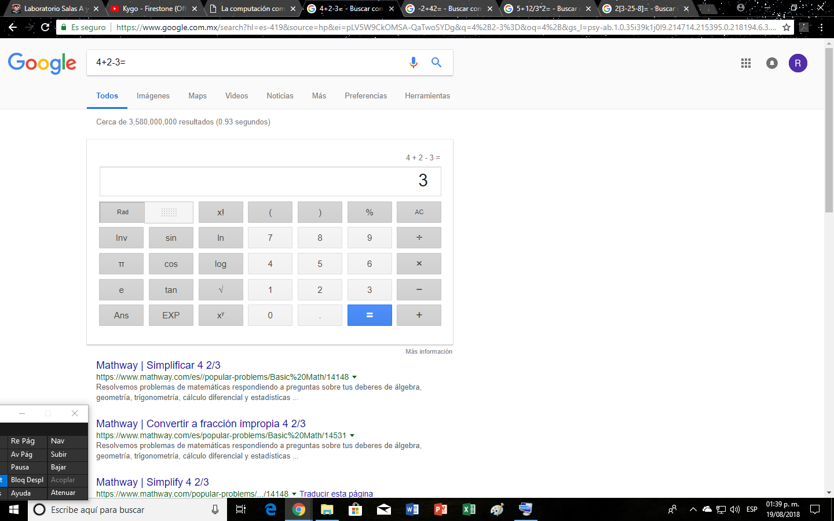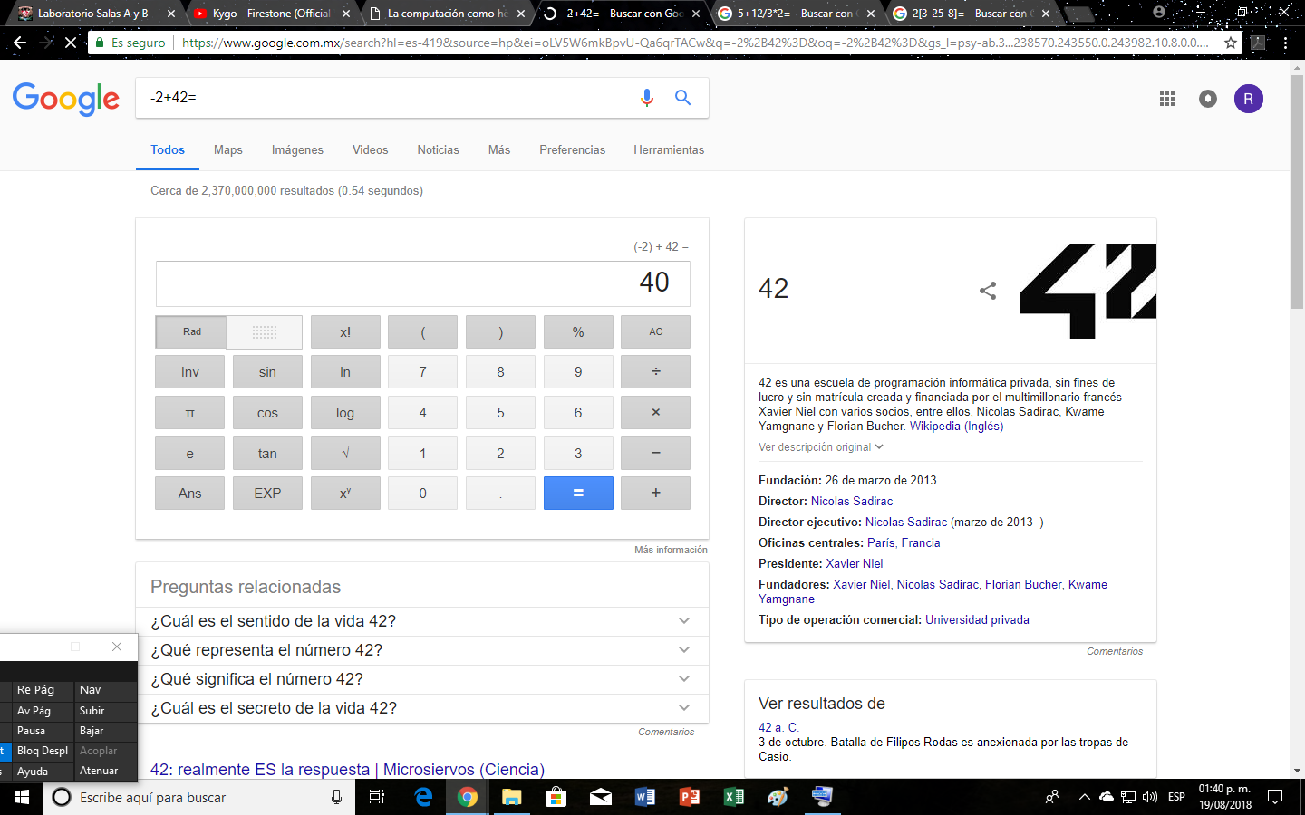

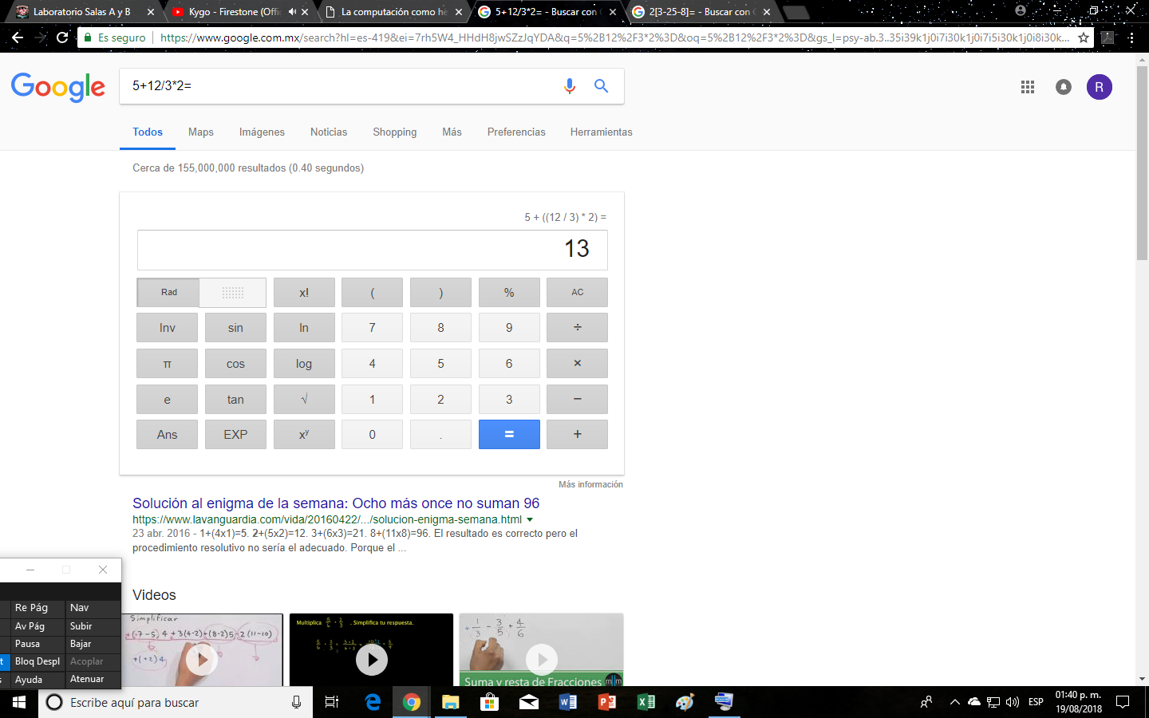

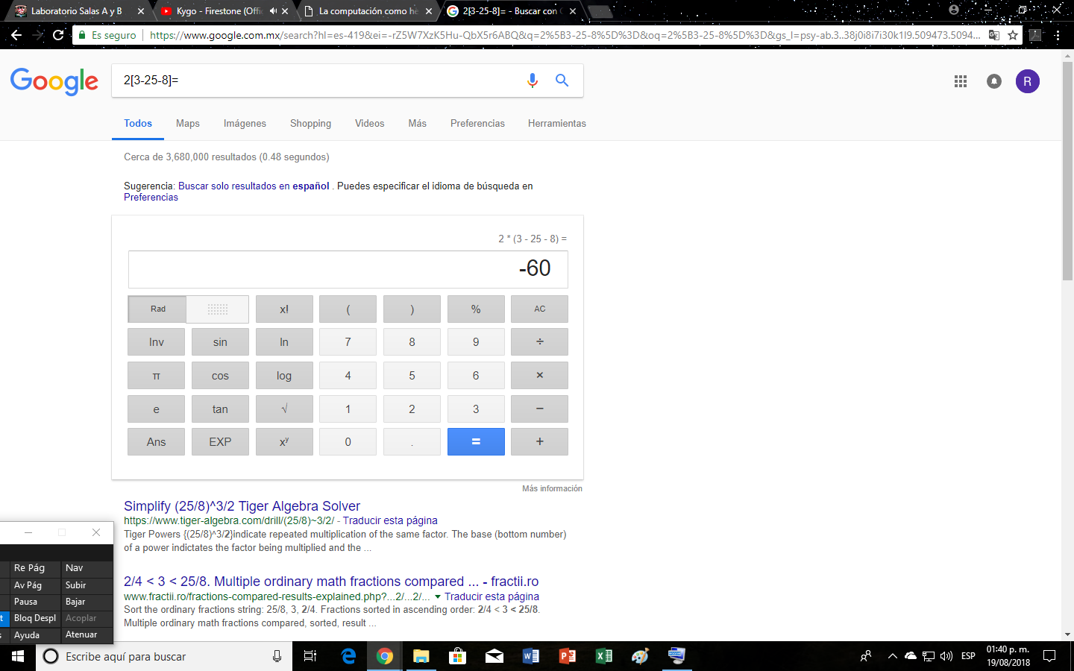

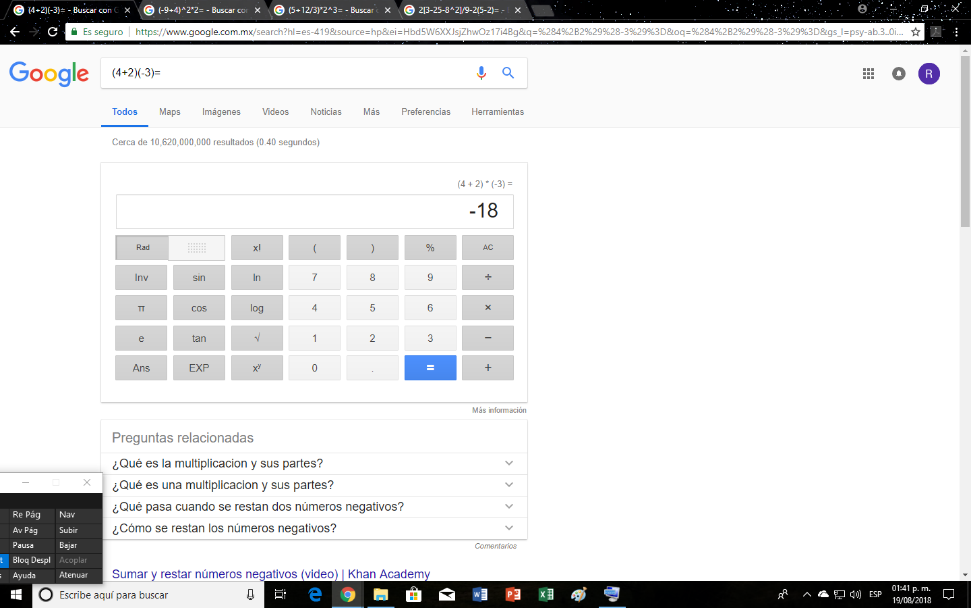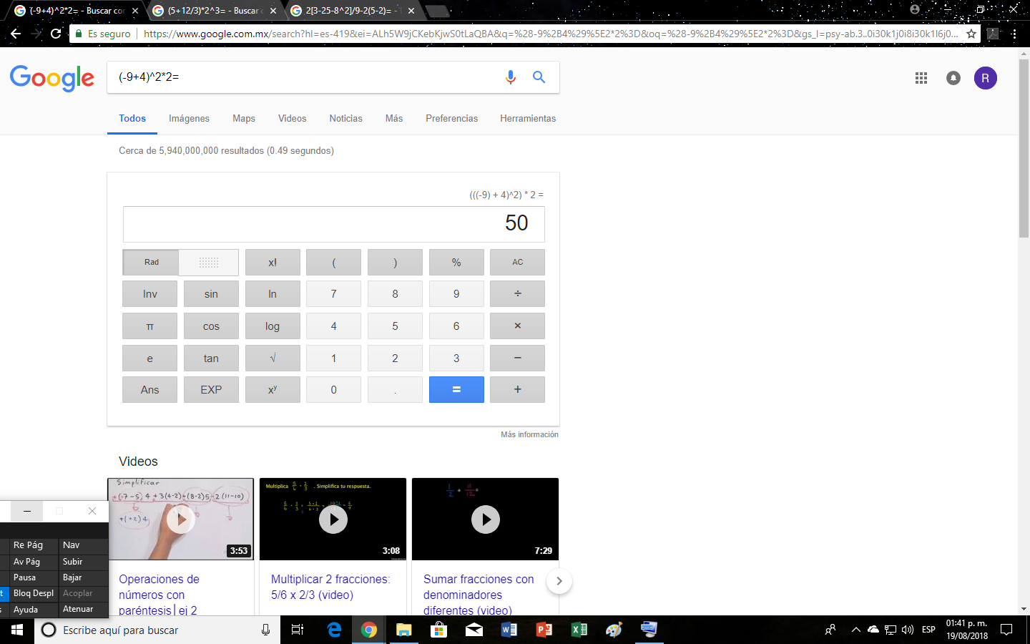

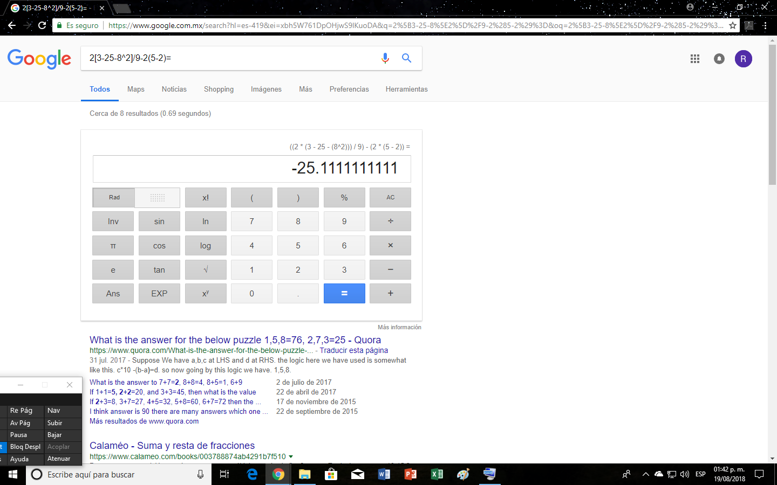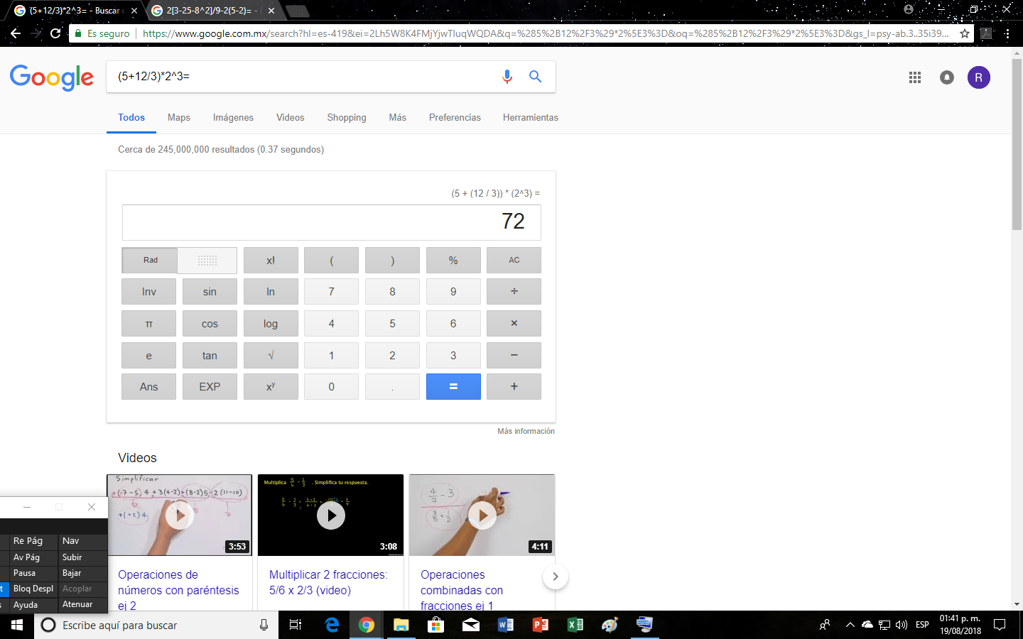

1. En los Catálogos y Recursos Electrónicos de la UNAM, específicamente en el apartado de libros, en la Biblioteca Centra y una multiplataforma de las bibliotecas de la Facultad de Ingeniería se buscaron libros de “Programación en C”.

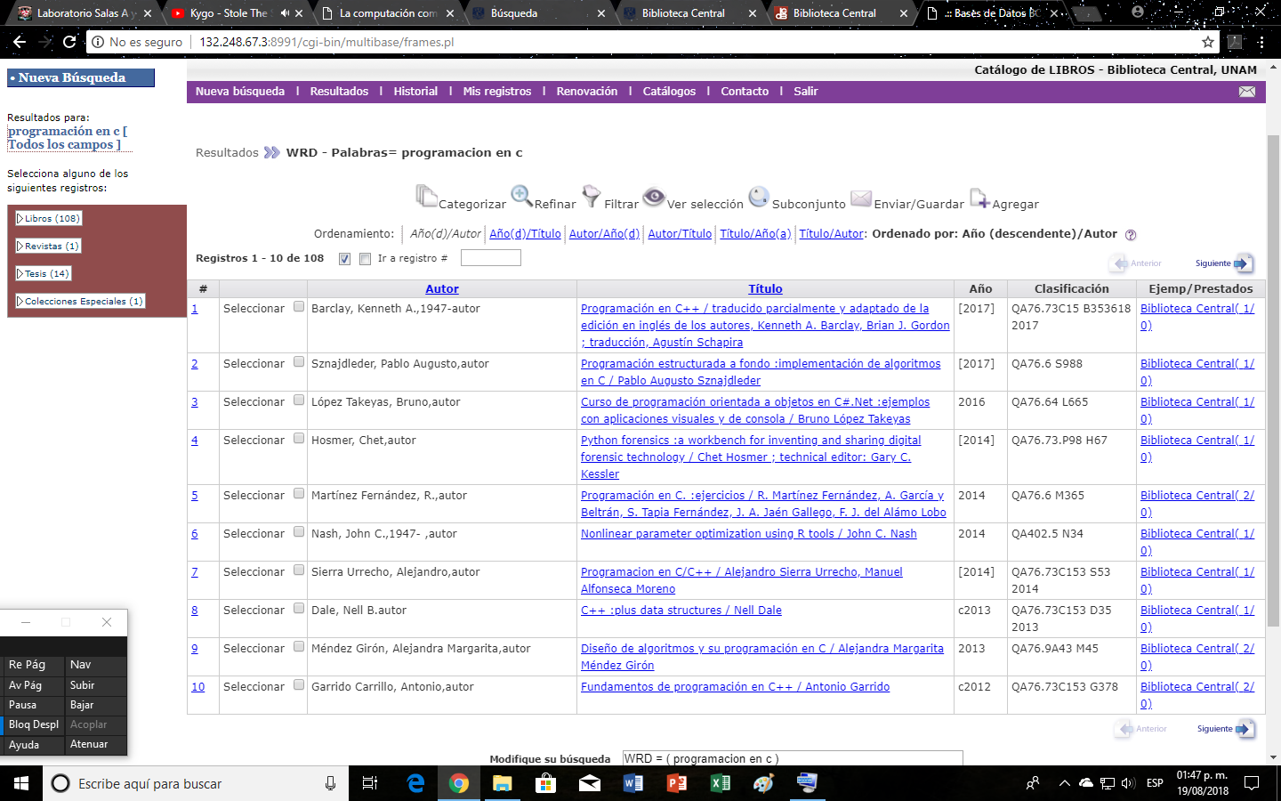

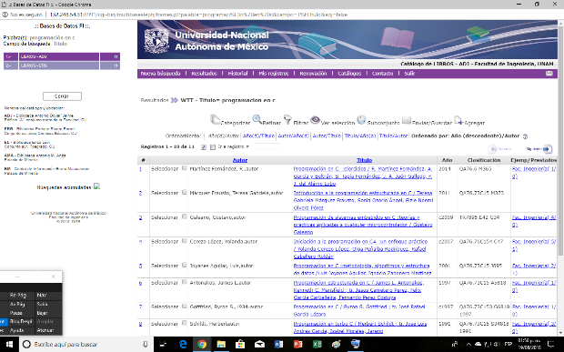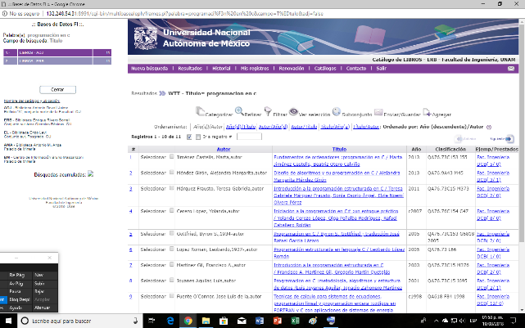En la Biblioteca central se encuentran 108 libros de Programación en C con texto completo.

En las Bibliotecas de la Facultad de Ingeniería hay 11 ejemplares por biblioteca, en ambas se encuentran con texto completo.

1. En esta última parte de la práctica, creamos una cuenta en Github e hicimos nuestro primer repositorio, con una serie de pasos y agregando datos personales como nombre, número de cuenta y algunas imágenes sobre los emblemas de la UNAM y la Facultad.

* 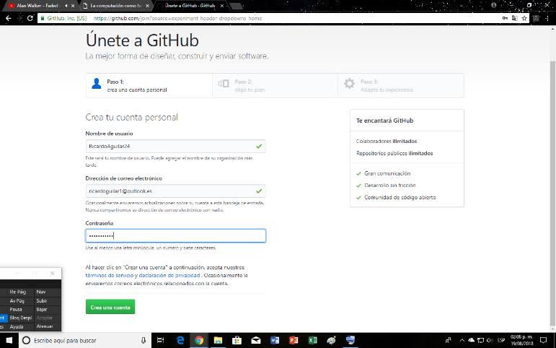 Link del repositorio: https://github.com/RicardoAguilar24/practica1_fdp

CONCLUSIONES:

Gracias a la práctica realizada, aprendimos a realizar investigaciones basadas en búsquedas más específicas, en menor tiempo y con información más confiable, gracias a que, en el buscador de google, podemos hacer cosas como arrastrar una imagen para obtener más relacionadas a la misma.

Buscar libros, artículos y de más cosas con anteponer palabras que especifiquen lo que intentamos investigar.

La tarea de matemáticas ya no será la misma, ya que basta con solo poner la operación para que google te de el resultado de la operación que intentas realizar o también te grafica la función que metas.